Уважаемык Клиенты
Обращаем Ваше внимание на изменения с 01.04.2022г. порядка предоставления документов валютного контроля (Сведения о валютной операции (СВО)) и обосновывающих документов при осуществлении валютных операций в иностранной валюте и валюте РФ (Рубль).
Сведения о валютной операции оформляются при
- Списание денежных средств в иностранной валюте при авансовой форме расчетов (предоплате) с кодом вида операции 11100 или 21100 одновременно с Поручением (Заявлением) на перевод иностранной валюты;
- Списание / зачисление денежных средств в валюте РФ в рамках контрактах, принятых к учету (с присвоением уникального номера (УНК)) – при списании: одновременно с платежным поручением; при поступлении денежных средств не позднее 15 рабочих дней после даты зачисления на расчетный счет;
- В случае несогласия с кодом вида операции, указанным в поступившем от нерезидента расчетном документе по операции в валюте РФ, либо в случае отсутствия в расчетном документе по операции кода вида операции - не позднее 15 рабочих дней после даты зачисления на расчетный счет;
- В случае изменения информации об ожидаемых сроках репатриации иностранной валюты и (или) валюты РФ (СВО с признаком корректировки) - не позднее 15 рабочих дней после даты оформления документов, подтверждающих такие изменения.

Во всех остальных случаях сведения о коде вида операции, УНК, номер ДТ, иная информация по проводимой валютной операции указывается в расчетном документе.
Поручение (Заявление) на перевод иностранной валюты:
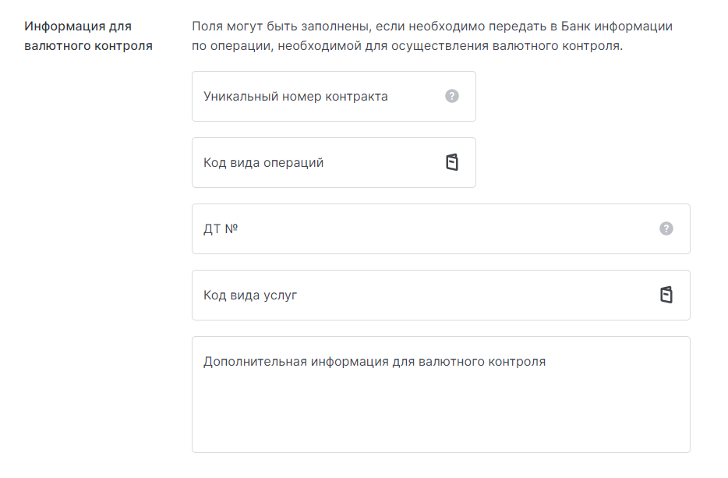
Распоряжение на списание с транзитного счета:
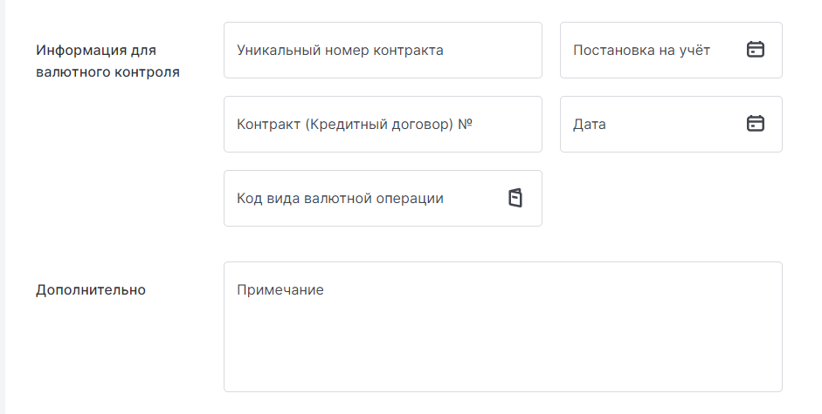
При отсутствии необходимой информации в расчетном документе с 01.04.2022г. в исполнении документа будет отказано.
Документы обосновывающие и/или подтверждающие: Договор (Контракт, Соглашение), Инвойс, Спецификация, Приложение, ДС, ДТ и т.п. документы, относящиеся к проводимой валютной операции, направляются отдельно письмами в электронном виде получатель «Валютный контроль»:

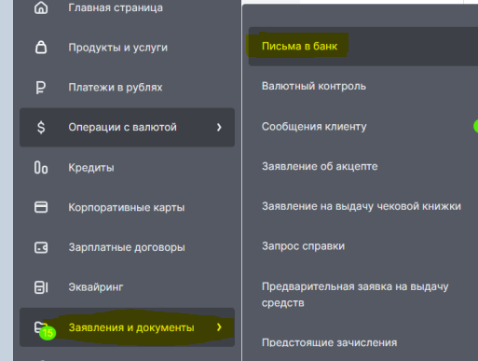

В теме письма необходимо указать вид расчетного документа (Заявление на перевод, Распоряжение с транзитного счета), его номер и дату, сумму и валюту проводимой операции. Название направленного файла (файлов, архива) не имеет существенного значения.
Невыполнение данного требования приведет к затруднению идентификации сотрудниками Банка представленных документов и возможному отказу в исполнении документов.
При направлении нескольких документов направляется архив документов или формируются отдельные письма с соблюдением требования по Теме письма.

Далее приводятся примеры частных ситуаций с перечнем и порядком заполнения документов.

все приведенные в примерах коды вида операций, вида услуг содержатся в Справочниках):

- Осуществляется перевод в иностранной валюте в сумме CNY 50.000,00 в рамках контракта, принятого к учету, за фактически полученный товар по нескольким ДТ.
В Банк направляется Поручение (Заявление) на перевод иностранной валюты. СВО не формируется. Предоставление документов не требуется (при отсутствии дополнительного запроса Банка (по телефону и/или письменного сообщения).
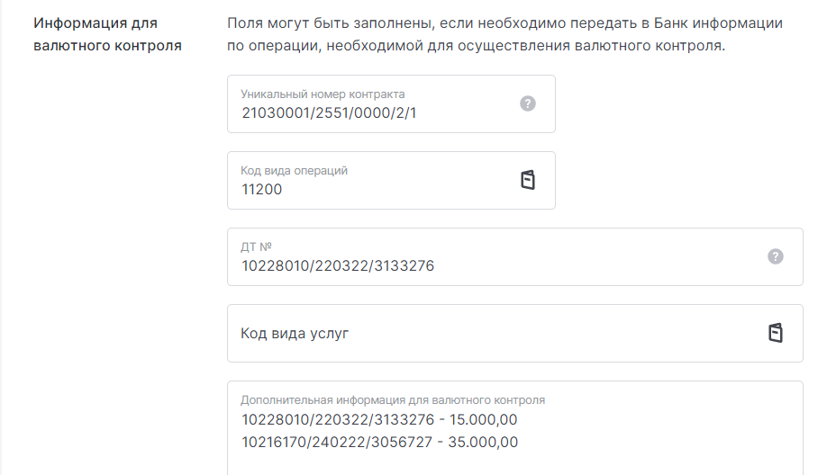
Указывается УНК, код вида операции 11200, в поле «ДТ №» указывается один из номеров декларации на товары. При этом в поле «Дополнительная информация …» указываются все ДТ с разбивкой по сумме.

- Осуществляется перевод в иностранной валюте в общей сумме EUR 10.500,00 в рамках контракта, общая сумма обязательств которого не превышает в эквиваленте 3.000.000,00 рублей РФ (без постановки на учет) за фактически оказанные туристические услуги в сумме EUR 10.000,00 и оплата штрафа в сумме EUR 500,00 за невыполнение условий, предусмотренных контрактом (два кода вида операции).
В Банк направляется Поручение (Заявление) на перевод. СВО не формируется. Обосновывающие документы (контракт, в случае проведения первой операции в рамках указанного контракта), подтверждающие документы (Счет, Акт, Претензия, иные документы предусмотренные контрактом) направляются Письма в Банк, получатель Валютный контроль с указанием в теме: Заявление на перевод № 47 от 27.03.2022 EUR 10.500,00:
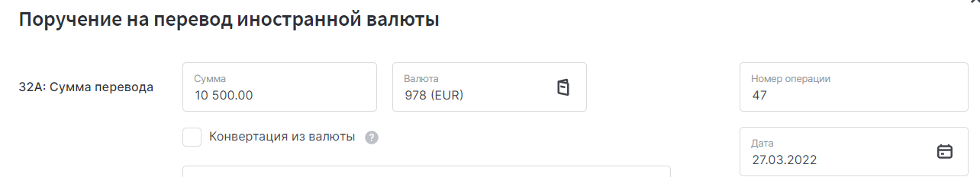
…
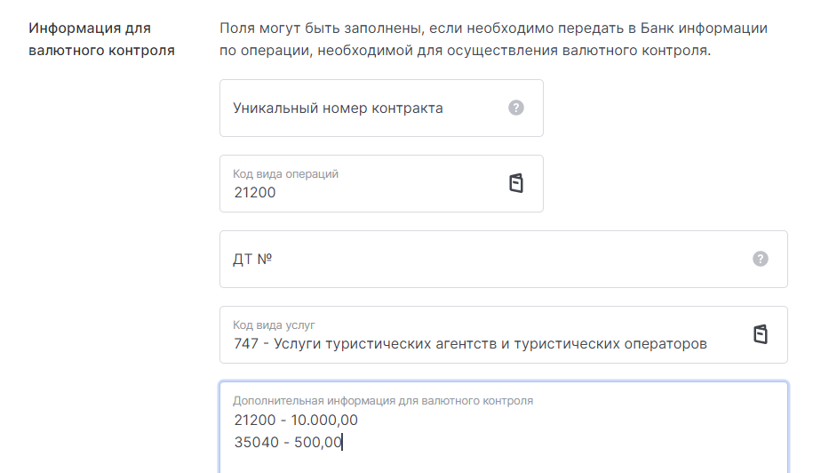
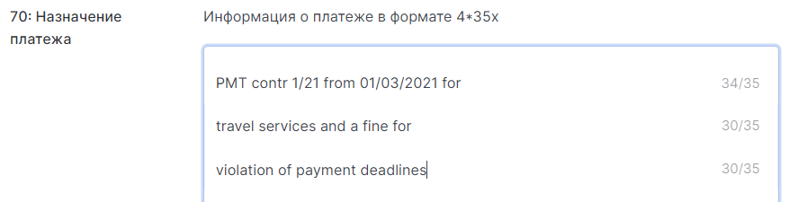

- Осуществляется перевод в иностранной валюте в сумме CNY 150.000,00 в рамках контракта, принятого к учету, за товар по нескольким Спецификациям с различными условиями оплаты - Спецификация № 1 оплата в сумме CNY 75.000,00 за фактически поставленный товар, Спецификация № 2 предоплата в сумме CNY 75.000,00.
В Банк направляется Поручение (Заявление) на перевод иностранной валюты. СВО формируется с заполнением ДВУХ строк с разбивкой суммы платежа по соответствующим кодам: 1. код 11100 с указанием информации по ожидаемому сроку ввоза товара на территорию РФ и возврату аванса, 2. код 11200.
Спецификации направляются Письма в Банк, получатель Валютный контроль с соблюдением требований к Теме письма.
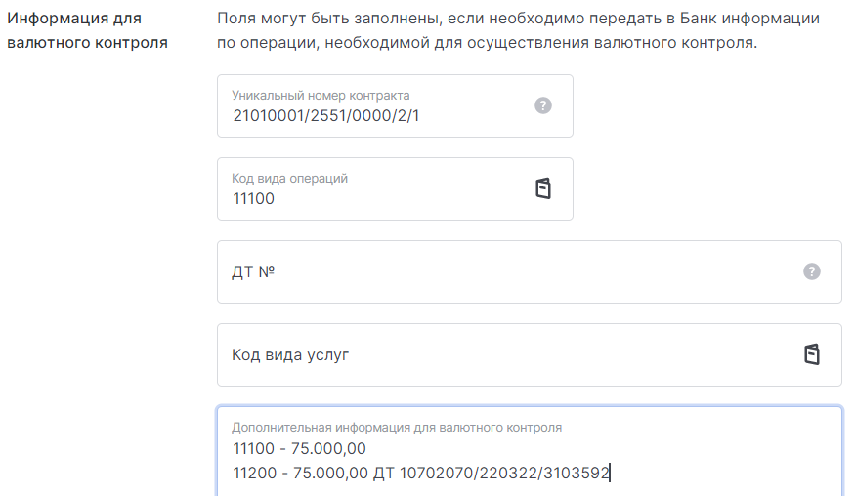

- Осуществляется перевод в иностранной валюте в сумме CNY 50.000,00 в рамках контракта, принятого к учету, за фактически полученный товар по нескольким ДТ. Валюта контракта (валюта цены) – Доллары США, валюта платежа – Китайские юани (несовпадение валюты цены и валюты платежа).
В Банк направляется Поручение (Заявление) на перевод иностранной валюты. СВО не формируется. Предоставление документов не требуется (при отсутствии дополнительного запроса Банка (по телефону и/или письменного сообщения).
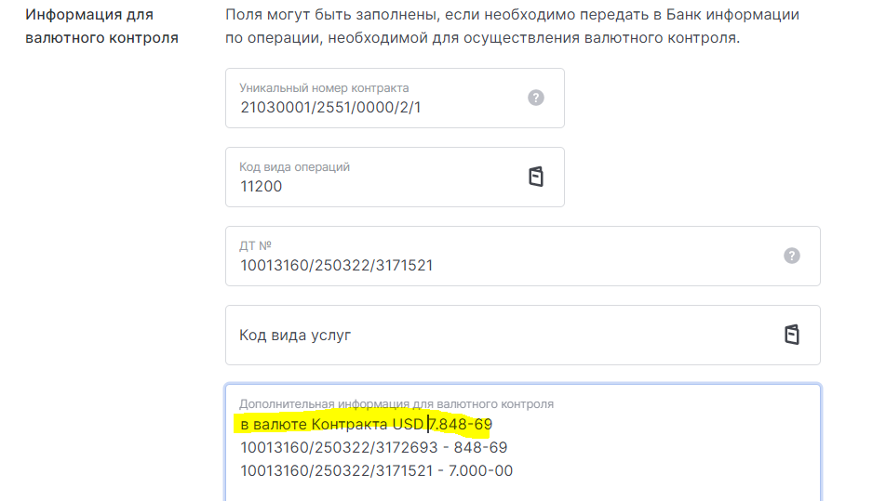

- Идентификация поступившей на транзитный валютный счет суммы EUR 35.000,00 в качестве оплаты за фактически отгруженный на территорию Республику Беларусь экспортируемый товар в рамках контракта принятого к учету (общая сумма обязательств по контракту в эквиваленте равна или превышает 6.000.000,00 рублей).
В Банк направляется Распоряжение на списание с транзитного счета. СВО не формируется. Подтверждающие документы (УПД и иные дополнительные документы) ранее направлены и приняты Банком одновременно со Справкой о подтверждающих документах.
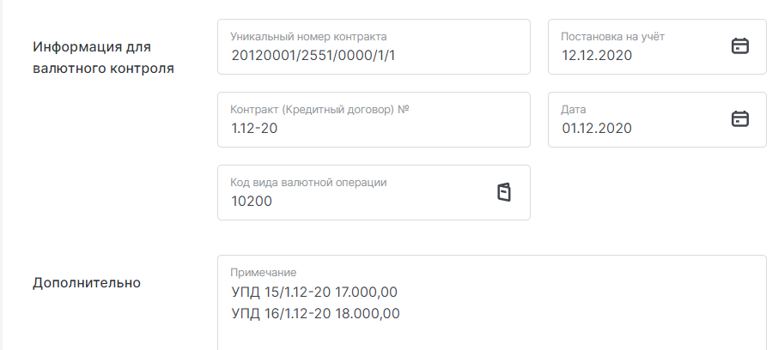

- Осуществляется операция в иностранной валюте в рамках обосновывающего документа, общая сумма обязательств которого в эквиваленте не превышает 200.000,00 рублей РФ, без предоставления документов.
В Банк предоставляется Поручение (Заявление) на перевод иностранной валюты или Распоряжение на списание с транзитного счета (в зависимости от направления денежных средств) с указанием соответствующего кода валютной операции и дополнительной информации:
«Признак предоставления документов 1. Общая сумма обязательств по (указывается вид, номер и дата документа) составляет (указывается валюта и сумма) в эквиваленте (на дату обосновывающего документа) не превышает 200.000,00. Указывается за что осуществлен (осуществляется) перевод (содержание операции)»:
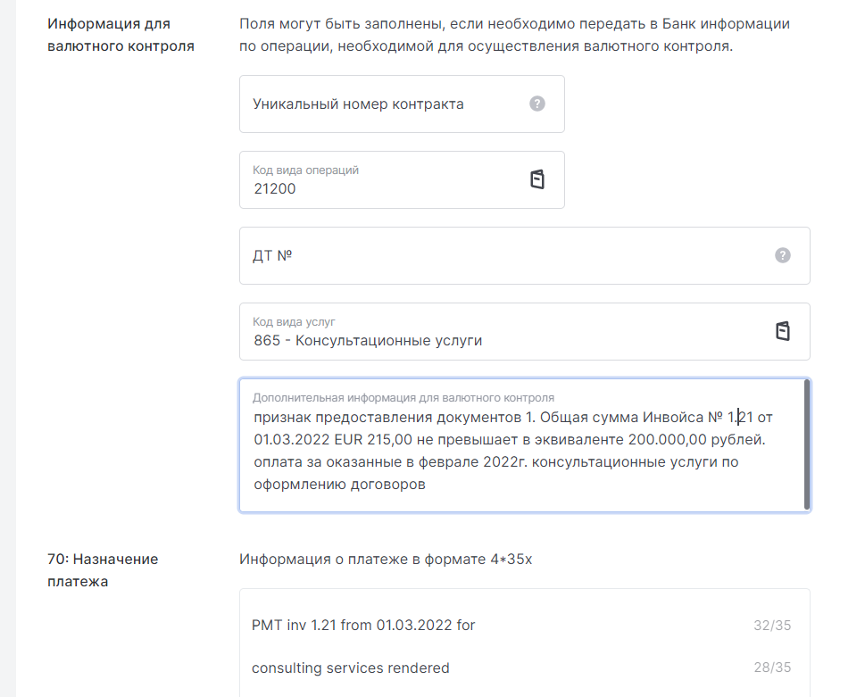

Расчеты резидента в виде предварительной оплаты нерезиденту товаров, ввозимых на территорию Российской Федерации, в том числе по договору комиссии …
Расчеты резидента в виде предварительной оплаты выполняемых нерезидентом работ, оказываемых услуг, передаваемых информации и результатов интеллектуальной деятельности, в том числе исключительных прав на них, включая выполнение указанных обязательств по договору комиссии …

Расчеты резидента при предоставлении нерезидентом отсрочки платежа за товары, ввезенные на территорию Российской Федерации, в том числе по договору комиссии …

